Nginx 配合haproxy 的模式的扩展

- 模式一

环境描述：
Window 7 host 主机：
Ip：192.168.37.154
Ubuntu虚拟机：
Ip：192.168.37.160
服务：
前端 haproxy
后端 haproxy
Nginx 转发服务
Nginx web服务

Win7机器上装有linux的虚拟机。虚拟机运行有web服务。在虚拟机中运行两个haproxy的转发服务，以及两个nginx服务。前端Haproxy服务用于接收host机器上浏览器对虚拟机web服务的请求，并将接收到的请求处理后（在http头部前加入proxy protocol的头），输出到nginx转发服务上，由nginx解析后，再转发到后端haproxy服务上。此时转发到后端haproxy上的请求，是proxy protocol的形式，最终由后端haproxy处理后，输出普通的http请求到运行web服务的nginx服务上。
请求转发的路线入下图所示：
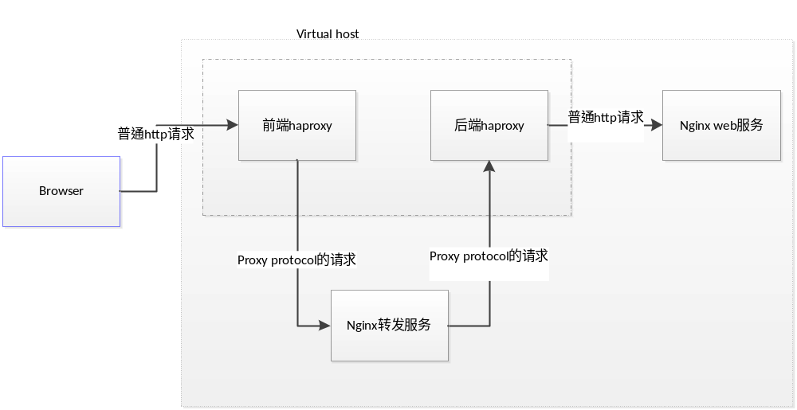

其中两个haproxy服务运行在一个进程上面，其配置文件内容为：

global
daemon
maxconn 256
log 127.0.0.1 local3 info # linux syslog 服务

defaults
mode http #http 模式
timeout connect 5000ms
timeout client 50000ms
timeout server 50000ms
#source 0.0.0.0 usesrc clientip

frontend http-in #前端haproxy 监听在端口807上面，接收浏览器的请求
bind 0.0.0.0:807
mode http
option httplog
log global
stats enable
option http-pretend-keepalive
option forwardfor
use_backend proxy-out #表示请求转发到 相应的server上面

backend proxy-out
server http_proxy 127.0.0.1:819 check send-proxy #将请求转发给nginx转发服务

frontend proxy-in
bind 127.0.0.1:820 accept-proxy #接收来自nginx转发服务的proxy协议的情切
option httplog
log global
mode http
stats enable
option http-pretend-keepalive
option forwardfor
use_backend http-out

backend http-out
server proxy_http 127.0.0.1:80 #将请求转发给web服务

如上配置后haproxy就开始提供服务了。
接下来是nginx转发服务的配置
upstream backend {
server localhost:820;
}

server {
listen *:819 proxy_protocol; # 表示在此端口监听proxy 协议形式的请求

location /{

proxy_pass http://backend; #将请求进行转发
proxy_set_header Host $http_host; #将http header host字段设置为原请求的host
proxy_connect_timeout 10s;
proxy_read_timeout 10s;
}
}

下面是nginx web服务的配置（默认配置）
server {
listen 80;
server_name localhost;

#charset koi8-r;

#access_log logs/host.access.log main;

location / {
root html;
index index.html index.htm;
}
#error_page 404 /404.html;

# redirect server error pages to the static page /50x.html
#
error_page 500 502 503 504 /50x.html;
location = /50x.html {
root html;
}
｝
如上配置后，详细的请求转发路线图可以表示为：
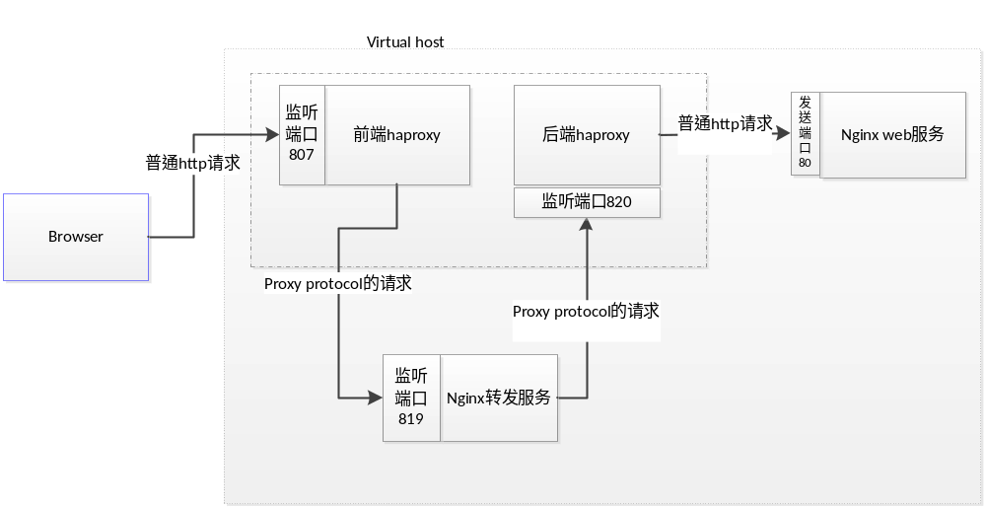

Proxy protocol 简单说明：
通过代理转发的tcp连接一般都会涉及到源tcp连接参数丢失的情况（参数包括：源地址，源端口）。在http协议中，其中Forwarded-For以及X-Original-To字段被分别用来表示源地址和目标地址。
然而这种实现需要线路上的所有中继都实现http的全栈解析，因为Forwarded-For在http数据包内部。
而这里引入的proxy protocol，只需要发送数据时在http数据包的前面加入数据头，而在接收的时候解析掉数据头就可以了，更为简单。
简单的带有proxy protocol头部的tcp数据包如下图所示：
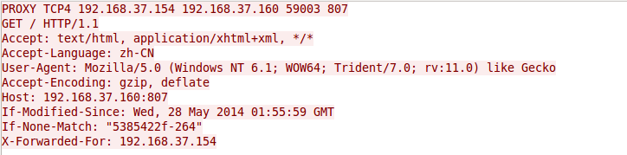
可以看到第一行就是简易的头部，数据顺序是源请求地址，目标地址，源端口，目标端口。

Nginx 支持proxy protocol：
Nginx已经支持proxy protocol的解析，在listen 字段后添加proxy_protocol 即代表，该服务接收到的请求都要使用解析proxy protocol的数据头部。
解析过程是在ngx_http_wait_request_handler中处理请求时，用ngx_proxy_protocol_parse函数进行解析。由于原ngx_proxy_protocol_parse函数只解析了proxy protocol中的源请求字段，为解析源端口，目标地址，目标端口。所以我加入了解析后面几个字段的代码。并把信息保存在请求相关的ngx_connection_t结构中。并在ngx_connection_t结构中添加了相应的字段。

ngx_connection_t结构中添加的字段有：
struct ngx_connection_s {
....
ngx_str_t proxy_protocol_addr;
ngx_str_t proxy_protocol_addr_port; //源端口
ngx_str_t proxy_protocol_dst; // 目标地址
ngx_str_t proxy_protocol_dst_port; //目标端口
int proxy_protocol_flag; //proxy 标志
....
}
ngx_proxy_protocol_parse中添加代码段后是：

ngx_proxy_protocol_parse(ngx_connection_t *c, u_char *buf, u_char *last) //buf 是数据包的数据
{
...
c->proxy_protocol_addr.data = ngx_pnalloc(c->pool, len);

if (c->proxy_protocol_addr.data == NULL) {
return NULL;
}

ngx_memcpy(c->proxy_protocol_addr.data, addr, len);
c->proxy_protocol_addr.len = len;

if ( (t = (u_char *)memchr(p, ' ', s)) == NULL ) {
goto invalid;
}
len = t-p;
c->proxy_protocol_dst.data = ngx_pnalloc(c->pool, len);

if (c->proxy_protocol_dst.data == NULL) {
return NULL;
}
ngx_memcpy(c->proxy_protocol_dst.data,p,len);
c->proxy_protocol_dst.len = len;
p += (len+1);
s -= (len+1);

if ( (t = (u_char *)memchr(p, ' ', s)) == NULL ) {
goto invalid;
}
len = t-p;
c->proxy_protocol_addr_port.data = ngx_pnalloc(c->pool, len);

if (c->proxy_protocol_addr_port.data == NULL) {
return NULL;
}
ngx_memcpy(c->proxy_protocol_addr_port.data,p,len); //保存源端口
c->proxy_protocol_addr_port.len = len;

p += (len+1);
s -= (len+1);

if ( (t = (u_char *)memchr(p, CR, s)) == NULL ) {
goto invalid;
}
len = t-p;
c->proxy_protocol_dst_port.data = ngx_pnalloc(c->pool, len);
if (c->proxy_protocol_dst_port.data == NULL) {
return NULL;
}
ngx_memcpy(c->proxy_protocol_dst_port.data,p,len); // 保存目标端口
c->proxy_protocol_dst_port.len = len;
p += len;
c->proxy_protocol_flag = 1; //设置flag
...
}

解析的过程支持以后，需要添加的发送的过程。
由于使用 proxy_pass 模块进行请求的转发，所以在选定在该模块的过程中进行，proxy头部的添加。
ngx_http_proxy_create_request函数是proxy_pass模块构成请求数据包的函数，在这个函数里面添加了构造proxy 头部的代码。
并且转发的时候需要可以选定是否转发proxy报文 ，所以这里还在nginx set_header的基础上添加了一个命令
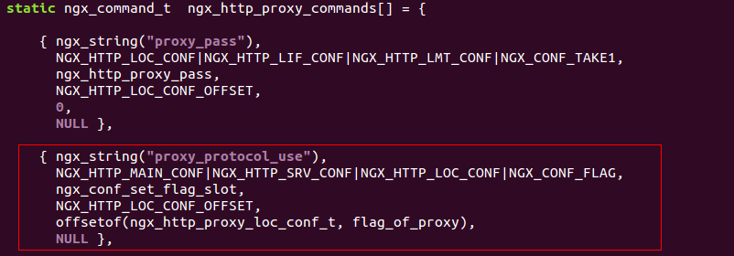
用于指定是否转发proxy协议，可在server节里使用。
指定以后设置ngx_http_proxy_loc_conf_t结构里的flag_of_proxy标志
ngx_http_proxy_create_request函数中添加的代码段如下：
首先增加数据包大小

if( r->connection->proxy_protocol_flag == 1 && plcf->flag_of_proxy == 1)
{
len += 17 + r->connection->proxy_protocol_addr.len + r->connection->proxy_protocol_dst.len + r->connection->proxy_protocol_addr_port.len + r->connection->proxy
｝
判断两个flag之后增加len变量的大小。用于分配内存空间。
后面将数据拷入数据包头部即可，由于字段比较固定，这里代码直接写入了相应字段，没有使用复杂的处理过程，后面可以改进优化。
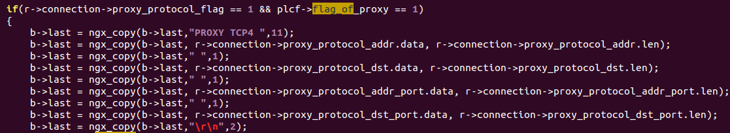
加入这些代码以后，上面示意图中的请求过程就可以顺利完成了。

数据包抓包效果如下所示：
浏览器发起的请求：
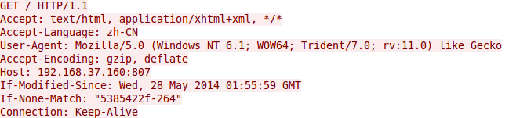
发到819号端口的请求（加入proxy protocol头部）
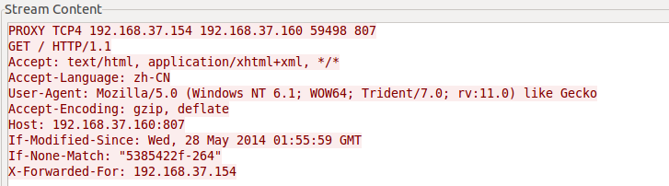
经由nginx发到820端口的数据
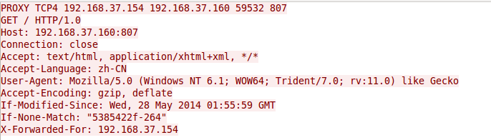
经nginx处理后http内部数据顺序有所改变
最后是nginx发送网web服务器的数据包
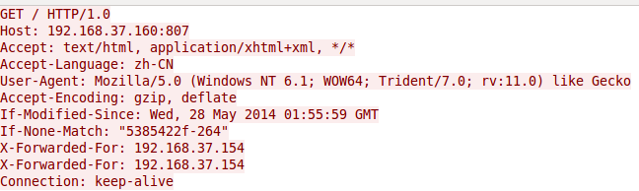

请求线路畅通后可以正常浏览页面。

其后需要考虑的情况，需要实现的还有ipv6的支持。
还有一种情况是nginx转发服务的监听端口并不是proxy protocol，而转发的时候需要转发proxy protocol即实现haproxy的类似功能，需要在ngx_http_proxy_create_request函数中获取或解析出相应字段后进行头部的添加。
还有没有完成的工作是对直接请求域名的测试。

配置中使用到的点：
开启nginx的调试日志：
编译时加入选项./configure --with-debug
在nginx配置文件中加入error_log /path/to/log debug;

在学习代码是在nginx的任何位置进行日志输出的语句是：
ngx_log_error(NGX_LOG_NOTICE, ngx_cycle->log, 0,“ ”）
其中ngx_cycle->log是全局变量。

后面对nginx的代码结构需要继续学习，对其工作流程要掌握透彻，之后对文档进行补全，和继续扩展代码。

